МОУ СОШ №82 Дзержинского района г.Волгограда

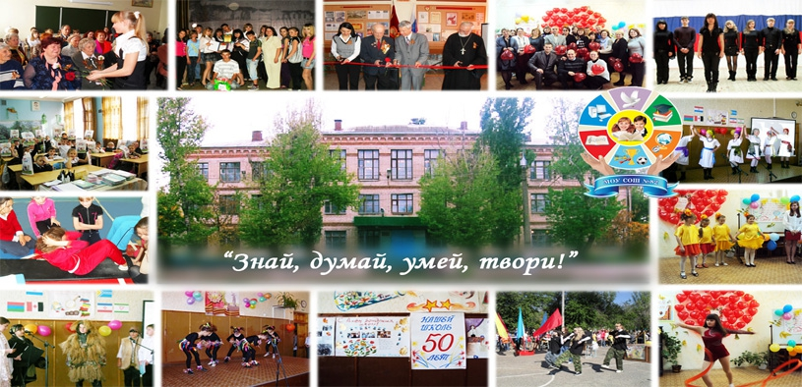

Степень информатизации

Материально техническое обеспечение
* компьютеры - 12 (в кабинете информатики) + 1 в библиотеке + 8 в кабинетах
администрация;
* Принтеры в общем 3;
* интерактивные доски 4;
* Колонки 24;
* наушники 9;
* Телевизор 5;
* DVD 2;
* проектор 5;
* стулья и столы находятся в достаточном количестве в каждом кабинете;

Обеспеченность программными продуктами
Операционная система XP;
Операционная система Windows 7;
Антивирусные программы: Антивирус Касперского;
Графические редакторы: Paint;
Офисный пакет приложений: MS Office;
Управление электронной почтой и персональными контактами: e-mail, Mail.RU Агент;
Сжатие и архивирование файлов: WinRAR;

Эффективность использования программ и оборудования в учебном процессе
На уроках информатики активно используются разнообразные программные продукты а так же установленное оборудование, а именно, компьютеры, проекторы и интерактивные доски,на других уроках все выше перечисленное используется гораздо меньше. Чаще пользуются при проведении внеклассных мероприятий.

Информационная культура сотрудников
Степень владения компьютером у преподавательского состава достаточно велика. Все педагоги прошли подготовку по применению ИКТ в учебной деятельности.

Конкретные действия по интеграции или рационализации использования ИКТ
- Предусмотреть в учебном плане уроки информатики (5-11 классы).
- Организация проектной деятельности в гимназии.
- Обеспечить наиболее рациональное использование имеющихся средств ИКТ.
- Обновить программные продукты

